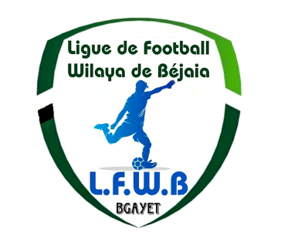*الفيدرالية الجزائرية لكرة القدم*

Fédération Algérienne de Football

*رابطة كرة القدم لولاية بجاية*

**Ligue de Football de la Wilaya de Béjaia**

**DIRECTION DES COMPETITIONS**

**HONNEUR**

**PROGRAMMATION 06° JOURNEE**

**VENDREDI 29 NOVEMBRE 2024**

|  |  |  |  |
| --- | --- | --- | --- |
| ***Stades*** | ***Rencontres*** | | ***Horaires*** |
| ***BOUHAMZA*** | ***AS Bouhamza*** | ***JS Bejaia*** | ***14 H 30*** |
| ***SMAOUN*** | ***NRB Smaoun*** | ***O M’Cisna*** | ***14 H 30*** |

**SAMEDI 30 NOVEMBRE 2024**

|  |  |  |  |
| --- | --- | --- | --- |
| ***Stades*** | ***Rencontres*** | | ***Horaires*** |
| ***BENI MANSOUR*** | ***US Beni Mansour*** | ***JS Melbou*** | ***14 H 00*** |
| ***AOKAS*** | ***CRB Aokas*** | ***USM Bejaia*** | ***14 H 00*** |
| ***OUZELLAGUEN*** | ***WRB Ouzellaguen*** | ***OS Tazmalt*** | ***14 H 00*** |
| ***FERAOUN*** | ***O Feraoun*** | ***NC Bejaia*** | ***14 H 00*** |
| ***AMIZOUR*** | ***JSB Amizour*** | ***CRB Ait R’Zine*** | ***14 H 00*** |
| ***BARBACHA*** | ***ARB Barbacha*** | ***AS Oued Ghir*** | ***14 H 00*** |

**\*\*\*\*\*\*\*\*\*\*\*\*\*\*\*\*\*\*\*\*\*\*\*\*\*\*\*\*\*\*\*\*\*\***

**SOUS TOUTES RESERVES DE CHANGEMENT**.